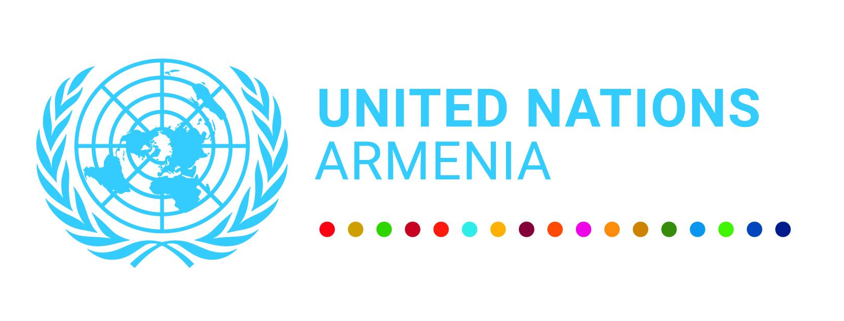
ՄԱՄՈՒԼԻ ԾԱՆՈՒՑԱԳԻՐ. Բնակչության համաշխարհային օրը՝ Ջիլում
ԻՆՉ.
Ս.թ. հուլիսի 11-ին՝ Բնակչության համաշխարհային օրը, նշում ենք Գեղարքունիքի մարզի Ճամբարակ համայնքի Ջիլ բնակավայրում՝ ՄԱԿ-ի Բնակչության հիմնադրամի, Հայաստանում ԵՄ պատվիրակության, ՄԱԿ-ի հայաստանյան գրասենյակի հետ։ Այդ օրը կլինեն.
- «Հաշմանդամություն ունեցող 50 կանայք, որ փոխեցին աշխարհը» գրքի շնորհանդես և նվեր գրքերի հանձնում Ջիլի, Ծափաթաղի և Արտանիշի դպրոցական գրադաններին
- Սպորտլանդիա Ջիլի, Ծափաթաղի և Արտանիշի թիմերի միջև
Միջոցառումը կազմակերպվում է Եվրոպական միության և ՄԱԿ-ի Բնակչության հիմնադրամի կողմից ֆինանսավորվող և ՄԱԿ-ի Բնակչության հիմնադրամի կողմից իրականացվող «Պտղի սեռով պայմանավորված խտրական ընտրության և հարակից վնասակար գործելակերպերի կանխարգելումը Հարավային Կովկասում. աջակցություն տարածաշրջանային, ազգային և Հարավ-Հարավ նախաձեռնություններին» ծրագրի շրջանակներում։
ՈՎ.
- Նարեկ Մկրտչյան, ՀՀ աշխատանքի և սոցիալական հարցերի նախարար (ենթակա է հաստատման)
- Ժաննա Անդրեասյան, ՀՀ կրթության, գիտության, մշակույթի և սպորտի նախարար (ենթակա է հաստատման)
- Նիլս Սքոթ, Հայաստանում ՄԱԿ-ի մշտական համակարգողի պաշտոնակատար
- Ծովինար Հարությունյան, ՄԱԿ-ի Բնակչության հիմնադրամի հայաստանյան գրասենյակի ղեկավար
- Կարեն Սարգսյան, ՀՀ Գեղարքունիքի մարզպետ (ենթակա է հաստատման)
ՈՐՏԵՂ. ՀՀ Գեղարքունիքի մարզի Ճամբարակ համայնքի Ջիլ բնակավայր։
ԵՐԲ. 11-ը հուլիսի, 2023 թ., երեքշաբթի։ Լրագրողների համար ապահովվում է փոխադրամիջոց։ Մեկնումը Երևանի Հանրապետության Հրապարակից, ժամը 9։00-ին։ Մեկնումը Ջիլից՝ ժամը 16։00-ին։ Տեղերը սահմանափակ են, կտրամադրվեն վաղ գրանցվողներին։
Գրանցվելու և հավելյալ տեղեկությունների համար խնդրում ենք դիմել`
Մհեր Մանուկյանին
ՄԱԿ-ի Բնակչության հիմնադրամի հասարակայնության հետ կապերի համակարգող
Հեռ.` (+37491) 42 90 29; (+37477) 03 25 25
Էլ. փոստ` manukyan@unfpa.org
Կայք՝ armenia.unfpa.org

